编程题（作答完成将代码复制到题后）：

1. 打印一个九九乘法表，该表中各等式的格式为“乘数*乘数=积”。

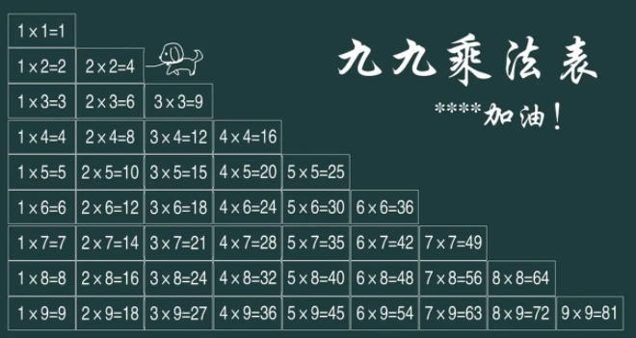

**for i in range(1,10):**

**for j in range(1,i+1):**

**print("%d*%d=%d"%(i,j,i*j),end=' ')**

**print(" ")**

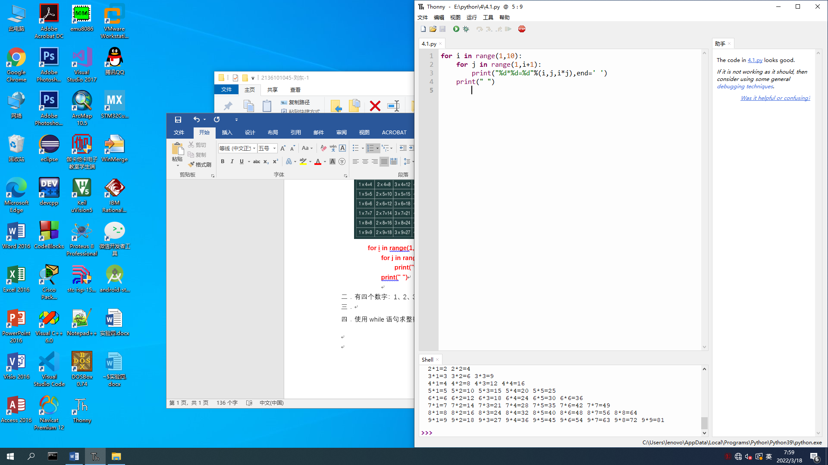

1. 有四个数字：1、2、3、4，能组成多少个互不相同且无重复数字的三位数？各是多少？

**for i in range(1,5):**

**for j in range(1,5):**

**for k in range(1,5):**

**if i==j or i==k or j==k:**

**continue**

**print(str(i)+str(j)+str(k),end=" ")**

**print("%d%d%d"%(i,j,k),end=" ")**

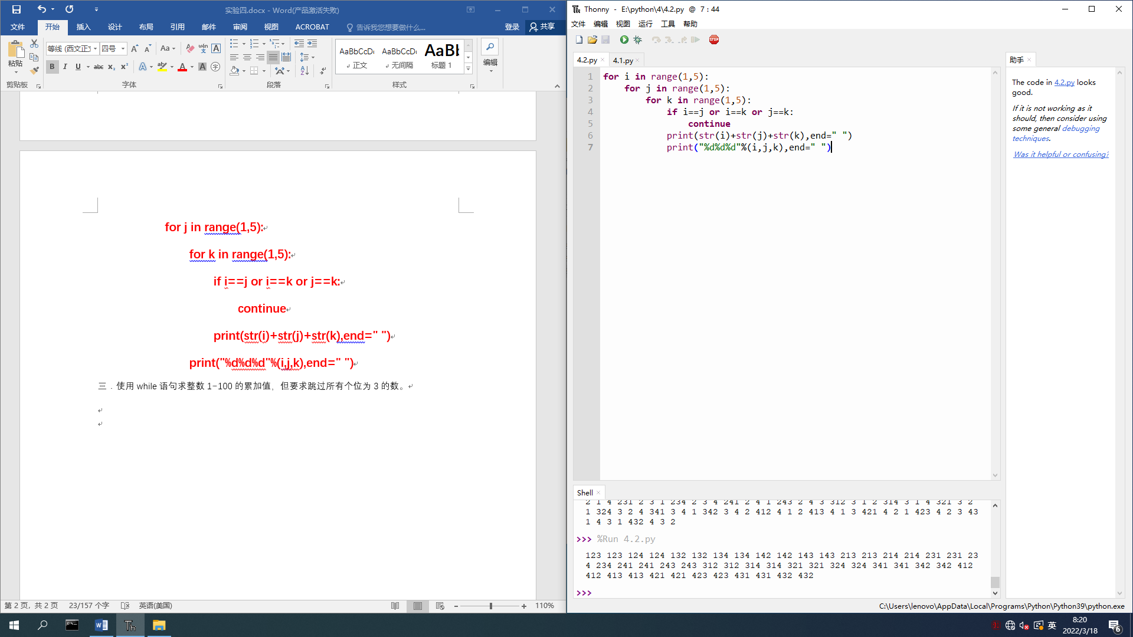

1. 使用while语句求整数1~100的累加值，但要求跳过所有个位为3的数。

**i=1**

**j=0**

**while i<=100:**

**i+=1**

**if i%10==3:**

**continue**

**j=i+j**

**print(j)**

